PLANIFICACIÓN SEMANAL
TEMA DE LA SEMANA: DÍA DEL ÁRBOL – PREESCOLAR
LUNES | MARTES | MIÉRCOLES | JUEVES | VIERNES
__/__/____ | __/__/____ | __/__/____ | __/__/____ | __/__/____
ACTIVIDAD 1: | ACTIVIDAD 8: | ACTIVIDAD 15: | ACTIVIDAD 22: | ACTIVIDAD 29:
PRESENTACIÓN DEL TEMA | PRESENTACIÓN DEL TEMA | PRESENTACIÓN DEL TEMA | PRESENTACIÓN DEL TEMA | PRESENTACIÓN DEL TEMA
ACTIVIDAD 2: | ACTIVIDAD 9: | ACTIVIDAD 16: | ACTIVIDAD 23: | ACTIVIDAD 30:
HISTORIA: UN ÁRBOL  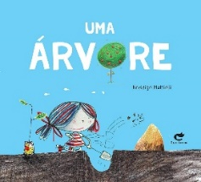 | HISTORIA : ÁRBOLES  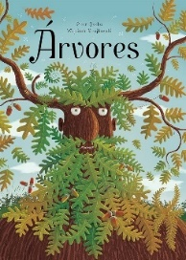 | HISTORIA: EL ÁRBOL DE LAS FRUTAS DE COLORES  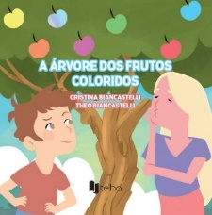 | HISTORIA: EL ÁRBOL Y LOS ANIMALES  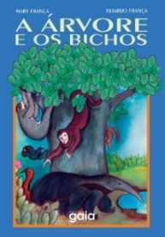 | HISTORIA: EL ÁRBOL DE ORO  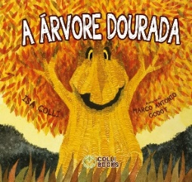
ACTIVIDAD 3: | ACTIVIDAD 10: | ACTIVIDAD 17: | ACTIVIDAD 24: | ACTIVIDAD 31:
PEGAR LAS HOJAS DEL ÁRBOL JUNTAS  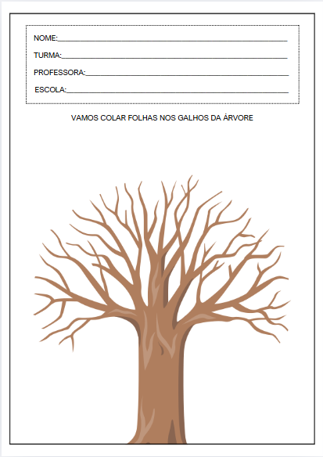 | ¡VAMOS A COLOREAR!  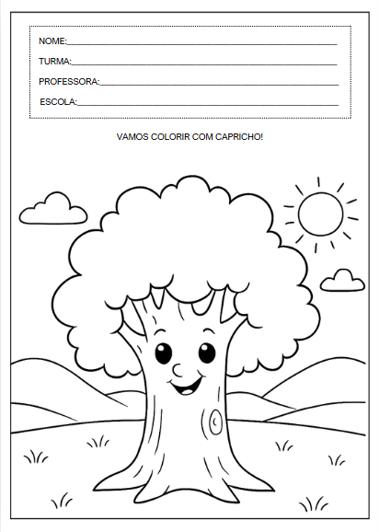 | Cortar y pegar pequeñas frutas en el árbol.   | ¿Qué animales viven en los árboles?  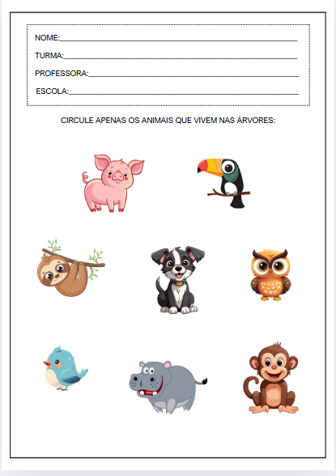 | Hojas de árbol con huellas dactilares.  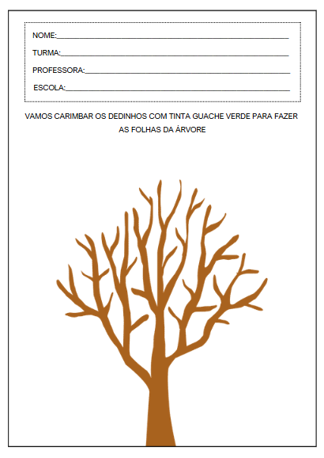
ACTIVIDAD 4: | ACTIVIDAD 11: | ACTIVIDAD 18: | ACTIVIDAD 25: | ACTIVIDAD 32:
HACIENDO UN ÁRBOL CON PAPEL DE COLORES Y SELLOS DE MANO | CONSTRUYENDO UN ÁRBOL CON TUS PROPIAS MANOS | Cartel con collage de granos y semillas. | NIÑO  PAPEL | MEDALLÓN PROTECTOR DE ÁRBOLES
ACTIVIDAD 5: | ACTIVIDAD 12: | ACTIVIDAD 19: | ACTIVIDAD 26: | ACTIVIDAD 33:
VIDEO: DÍA DEL ÁRBOL - "EL ÁRBOL GENEROSO"  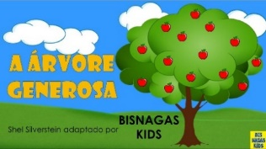 | VIDEO: Partes del árbol con la pandilla de Mónica  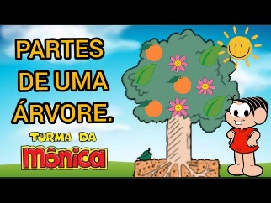 | VIDEO: POMAR – PALABRA CANTADA   | VIDEO: ANIMALES QUE VIVEN EN LOS ÁRBOLES   | VIDEO: LOS ÁRBOLES SE BALANCEAN  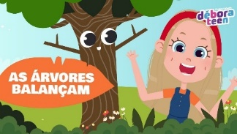
ACTIVIDAD 6: | ACTIVIDAD 13: | ACTIVIDAD 20: | ACTIVIDAD 27: | ACTIVIDAD 34:
EXPLORACIÓN DE TEXTURAS | Mini arbol realizado con plastilina y ramitas. | EXPLORANDO FRUTAS | CAJA  SORPRESA | Plantando una pequeña semilla en una taza.
ACTIVIDAD 7: | ACTIVIDAD 14: | ACTIVIDAD 21: | ACTIVIDAD 28: | ACTIVIDAD 35:
ACTIVIDAD DE TAREA 1  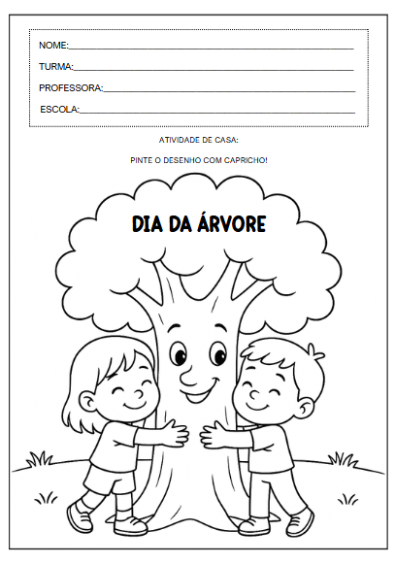 | ACTIVIDAD DE TAREA 2  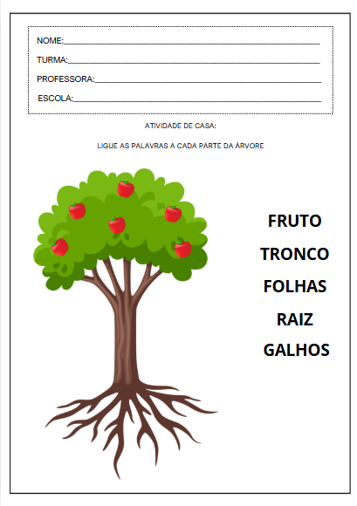 | ACTIVIDAD DE TAREA 3  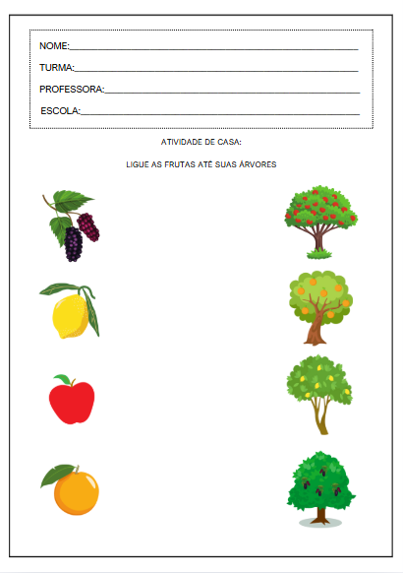 | ACTIVIDAD DE TAREA 4  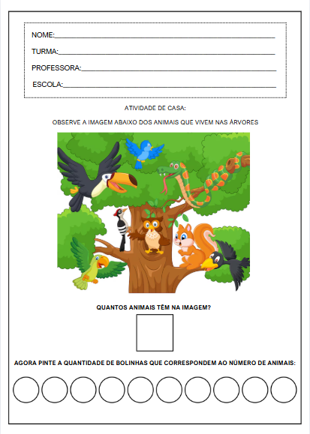 | ACTIVIDAD DE  CASA 5  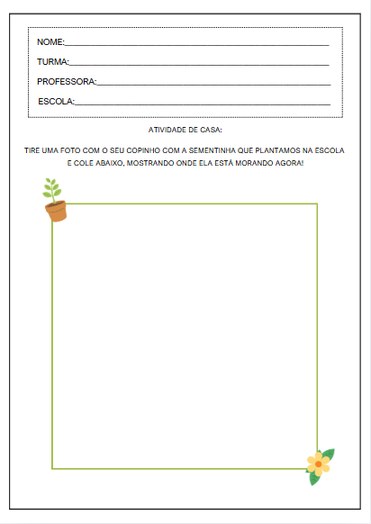
OBJETIVOS DE APRENDIZAJE Y DESARROLLO (CÓDIGOS ALFANUMÉRICOS):
(EI03EO02) Actuar con independencia, con confianza en sus capacidades, reconociendo sus logros y limitaciones.
(EI03EO03) Ampliar las relaciones interpersonales, desarrollando actitudes de participación y cooperación.
(EI03EO04) Comunicar sus ideas y sentimientos a diversas personas y grupos.
(EI03CG02) Demostrar control y uso apropiado de su cuerpo en juegos y actividades, escucha y narración de cuentos, actividades artísticas, entre otras posibilidades.
(EI03CG04) Adoptar hábitos de autocuidado relacionados con la higiene, la nutrición, la comodidad y la apariencia.
(EI03CG05) Coordinar sus habilidades manuales para satisfacer adecuadamente sus intereses y necesidades en diversas situaciones.
(EI03TS02) Expresarse libremente a través del dibujo, la pintura, el collage, el plegado y la escultura, creando producciones bidimensionales y tridimensionales.
(EI03EF01) Expresar ideas, deseos y sentimientos sobre sus experiencias, a través del lenguaje oral y escrito (escritura espontánea), fotografías, dibujos y otras formas de expresión.
(EI03ET01) Establecer relaciones de comparación entre objetos, observando sus propiedades.
(EI03ET04) Registrar observaciones, manipulaciones y mediciones, utilizando múltiples lenguajes (dibujo, registro por números o escritura espontánea), en diferentes soportes.

OBJETIVOS DEL PROFESOR - OBJETIVOS DOCENTES:
El contacto con los árboles forma parte de la rutina diaria de la mayoría de los niños, incluso en las situaciones más sencillas: ir a la escuela, jugar en el patio, pasear por el parque u observar la naturaleza circundante. Desde pequeños, perciben su acogedora sombra, sus robustos troncos, las hojas que cambian con las estaciones y los frutos que adornan sus ramas. Los árboles despiertan curiosidad, encanto y también cariño, ya sea al ver un pájaro posarse, una hoja caer o una semilla brotar.
Este plan de clase surge de la necesidad de ampliar y profundizar la comprensión de los niños sobre la importancia de los árboles para la vida. El objetivo es promover momentos significativos de investigación, escucha, arte, narración y experimentación, respetando el ritmo, la sensibilidad y la curiosidad natural de la infancia.
A lo largo de la semana, se explorarán de forma lúdica las partes de un árbol, los animales que lo habitan, los frutos que ofrece y el cuidado que debemos tener de la naturaleza. Las actividades promueven el desarrollo del lenguaje oral, el pensamiento crítico y la conciencia ambiental, estimulando la conexión emocional de los niños con el entorno y despertando su sentido de responsabilidad por el cuidado del planeta.

